Приложение № 1
к документации об аукционе на право
заключения договора купли-продажи
лесных насаждений

Предмет аукциона № 12

Начальная цена предмета аукциона: 287 364 руб. 49 коп.
Кадастровый номер: 21:06:000000:1517
Алатырское лесничество
Пригородное участковое лесничество

Номер лесного квартала |  | Номер лесотакса-ционного выдела-делянки | Площадь лесосеки, га | Хозяйство, преобла-дающая порода | Породы | Объем, куб. метров
 |  |  |  |  |  | Деловая |  |  |  | Дрова | Хворост-неликвид | Итого
 |  |  |  |  |  | Круп-ная | Сред-  няя | Мел-  кая | Итого | Дрова | Хворост-неликвид | Итого
87 |  | 26 | 5,0 | м/л | ель | 5 | 4 |  | 9 |  | 1 | 10
 |  |  |  |  | береза | 274 | 116 | 3 | 393 | 143 | 76 | 612
 |  |  |  |  | осина | 136 | 17 |  | 153 | 120 | 47 | 320
 |  |  |  |  | дуб | 7 | 8 |  | 15 | 11 | 4 | 30
 |  |  |  |  | липа | 30 | 148 | 19 | 197 | 121 | 96 | 414
 |  |  |  |  | итого | 452 | 293 | 22 | 767 | 395 | 224 | 1 386

ПЛАН ЛЕСНОГО УЧАСТКА
Местоположение: Чувашская Республика, Алатырское лесничество, Пригородное участковое лесничество, квартал 87

Вид разрешенного использования: заготовка древесины

СХЕМА
РАСПОЛОЖЕНИЯ ЛЕСНЫХ НАСАЖДЕНИЙ

Местоположение лесных насаждений: Чувашская Республика, Алатырский район,
Алатырское лесничество, Пригородное участковое лесничество, квартал 87, выдел 26
Масштаб 1: 10 000 Площадь 5,0 га

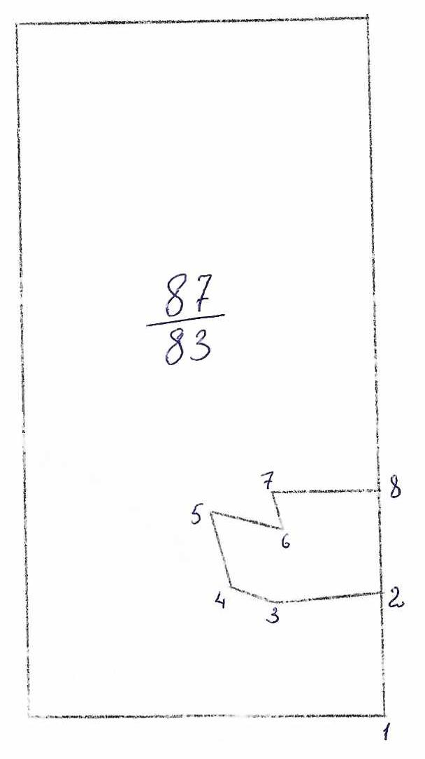
№№ точек | Румбы линии | Длина линий,м
1-2 | СЗ-12 | 240
2-3 | ЮЗ-75 | 198
3-4 | СЗ-77 | 79
4-5 | СЗ-26 | 135
5-6 | ЮВ-86 | 138
6-7 | СЗ-27 | 67
7-8 | СВ-78 | 182
8-2 | ЮВ-11 | 163

Условные обозначения: _- лесосека___________

Таксационное описание лесных насаждений,
выставляемых на аукцион на право заключения
договора купли-продажи лесных насаждений
Наименование  участкового лесничества | №  кв. | №  выд. | Площадь,  га | Состав  насаждения | Возраст | Бони-  тет | Общий  запас вырубаемой древесины,  куб.м.
Пригородное | 87 | 26 | 5,0 | 8Б2Лп | 70 | 1 | 1386

Характеристика лесных насаждений
га

Общая площадь - всего | в том числе
Общая площадь - всего | лесные земли |  |  |  |  | нелесные земли
Общая площадь - всего | покрытые лесной растительностью - всего | в том числе покрытые лесными культурами | лесные питомники, плантации | непокрытые лесной растительностью | итого | дороги | просеки | боло-та | дру-гие | ито-го
5,0 | 5,0 |  |  |  | 5,0

Целевое назначение лесов | Номер квартала (выдела) | Преобладающая порода | Площадь, га/  запас вырубаемой древесины, куб. м | в том числе по группам возраста древостоя, га / куб. м
 |  |  |  | молодняки | средневозрастные | приспевающие | спелые и перестойные
Пригородное участковое лесничество
Эксплуатационные леса | 87(26) | береза | 5,0/1386 |  |  |  | 5,0/1386

